津山市的垃圾的分类、扔弃的方法
★请在收集日当天早晨8点之前扔弃 2016.1.11制作（初版）
类别 | 收集日 ※ | 可扔弃的东西 | 具体的例子
可  燃  垃  圾 | 每周  星期 | 厨余垃圾  废纸类、纤维类  枝叶垃圾、灰  塑料  (除去塑料容器包装)  橡胶类  皮革类  乙烯树脂类  其他 | 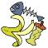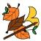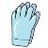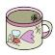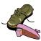  棒球手套  落叶、枯叶、花木的树枝  茶杯(塑料制品)  厨余垃圾  ＣＤ、ＣＤ盒  鞋  塑料盒  纸尿布  橡胶手套  橡胶软管  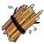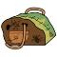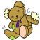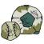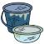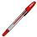  橡胶材质的球  废纸  合成树脂水桶  裁剪后的树枝  圆珠笔  玩偶  包  塑料食品容器  海绵  被褥
 |  |  | 注意  绿色的指定袋子 | ●请在扔弃厨余垃圾前充分沥干水分 ●请在扔弃纸尿布前除掉污物  ●请把树枝、竹子、橡胶软管剪成50cm以下 ●塑料瓶是资源垃圾  ●焚烧后的灰请用水弄湿、装入结实的口袋后明示是「灰」后扔弃､一袋10Kg以内
不  可  燃  垃  圾 | 每月第  行的  星期 | 玻璃类  陶瓷器类  金属类  其他 | 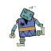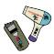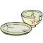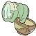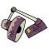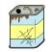  18升罐  台灯  平底锅  插电板  陶器  碟子(陶器)  雨伞  家电制品(小型)  花盆(陶器)  金属玩具  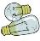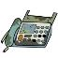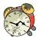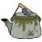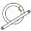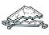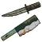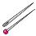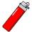  危险！请使用安全的办法！  警告：请使用完煤气  打火机  坏掉的荧光灯  小刀、菜刀  剪刀  针  玻璃  水壶  钟表  电话机、传真  电灯
 |  |  | 注意  透明的指定袋子 | ●绝对不要把喷雾罐、卡式煤气罐装进去  ●请把罐子、瓶子扔弃到资源垃圾(除不掉污垢的扔弃到不可燃垃圾)  ●在收集玻璃碎片、剃刀等时存在危险、因此请用厚纸等包裹好整体、并放入垃圾袋的中间
塑料容器包装 | 除了不可燃垃圾的收集日以外的  星期  塑料制品的记号 | 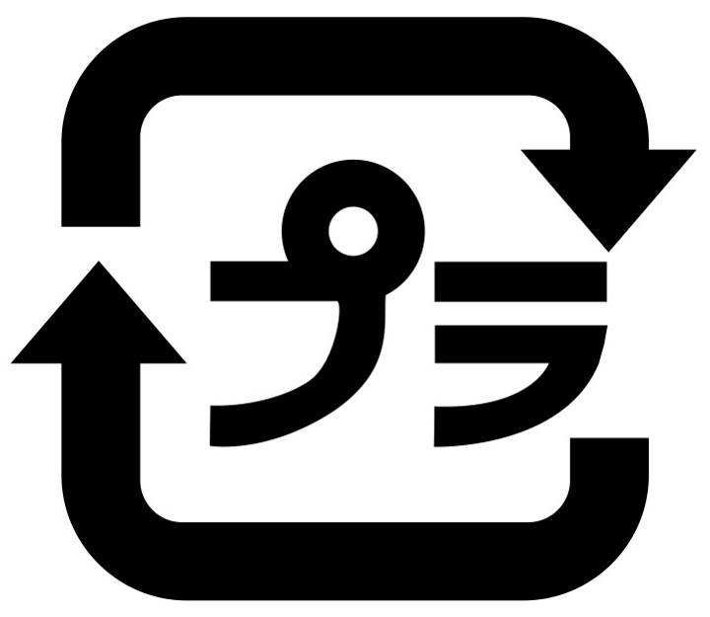  塑料制品的容器包装类 | 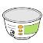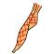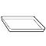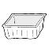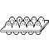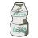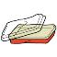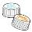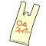  水果的网式袋子  塑料制造的的泡面的容器  购物袋  塑料瓶的盖子  塑料袋  盒饭的容器  乳酸饮料的容器  鸡蛋包  食品托盘  食品的容器包装  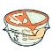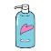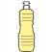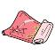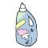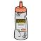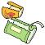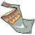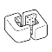  杀菌袋  塑料泡沫  洗发水容器  塑料制造的的糕点盒子、袋子  泡面外包装  塑料瓶的标签  调味汁的容器  洗衣剂容器  替换用小袋  食用油瓶
 |  |  | 注意  粉红色的指定袋子 | ●倒空内装物并清洗后再扔弃。除不掉污垢的请扔弃到"可燃垃圾"  ●除去包装容器的塑料制品请扔弃到"可燃垃圾"
資源垃圾 | 每月第  行的  星期 | 罐类（含有喷雾罐）  瓶类  塑料瓶  干电池  荧光灯、体温计 | 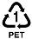  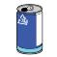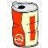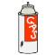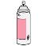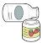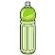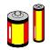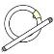  危险！安全的办法！  瓶子(食品、饮料)  塑料瓶  干电池  荧光灯  水银温度计  喷雾罐  卡式储气罐  罐头的罐子  铁罐  铝罐
 |  |  | 注意  指定的筐子以及网袋子 | ●请把罐子、瓶子、荧光灯、干电池、水银温度计装进回收站的蓝色筐子  ●请把塑料瓶装进垃圾站的蓝色的网袋子 ●坏掉的荧光灯是"不可燃垃圾"  ●因为有爆炸的危险、请把喷雾罐、卡式煤气罐中的气体用尽后扔弃  ●请罐子、瓶子、塑料瓶的盖子、外包装除去后冲洗完扔弃
大  件  垃  圾 | 随时  每户收集（事先申请）  或者  自行带到到清洁中心 | 家电类  家具类  厨房用品类  交通工具类  其他 | 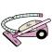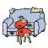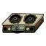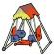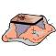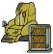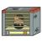  供小孩使用的玩具  衣物箱  家电制品(大型)  被炉  取暖炉  地毯  煤气灶  音箱  椅子、沙发  吸尘器  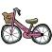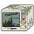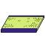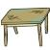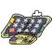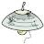  镀锌铁板  照明工具  被褥  弹簧垫子  床  桌子  塌塌米  衣柜家具  微波炉  自行车
 |  |  | 注意 | ●比18升罐(24cm*24cm*35cm)大的东西分为大件垃圾
★请把废纸，纤维类扔弃到地域指定地点（集团回收、青空リサイクルプラザ） ※请把您住的区域的收集日填写到框里
市里不收集的东西 | 营业所的垃圾  不收集从商店、饮食店、办事处、工厂出来的事业类的垃圾。请直接申请到许可业者、或自行搬运。 | 不能在市里回收的东西 | 建設廃材、工业垃圾  建設廃材请请求工业垃圾的许可业者。供农业使用的机械以及材料请请求农协或者工业垃圾的许可业者。 | 特定的家电制品  电视,空调,洗衣机、衣类烘干机,冰箱、冰柜请让销售店回收 | 个人电脑  实行义务回收制度。  可适用小型家电回收再利用（免费回收箱）
 | 一时大量的垃圾、搬家垃圾  不可一次扔出大量垃圾。请直接申请到许可业者、或自行搬运。 |  | 请向销售店咨询  汽车,汽车的零部件,摩托车(超过50cc),车胎,轮罩，电池,电瓶,汽油,煤油,废油,稀释剂类,涂料,农药,烈性药,灭火器,钢琴,佛龛
询问处 津山市环境事业课☎22-8255,32-2203 加茂分所市民生活课☎32-7031 阿波办事处地域振兴课☎32-7042
勝北分所市民生活课 ☎32-7021 久米分所市民生活课 ☎32-7012

